BASSUNTO :. INDICO PARA QUE O DEPARTAMENTO COMPETENTE REALIZE LIMPEZA E MANUTENÇÃO NA PARTE BAIXA DO BAIRRO EUGÊNIO MAZON (CDHU).

DESPACHO

SALA DAS SESSÕES ____/____/_____

PRESIDENTE DA MESA

INDICAÇÃO Nº , DE 2015

SENHOR PRESIDENTE,
SENHORES VEREADORES,

INDICO AO EXMO Senhor Prefeito Municipal para que o departamento competente, realize limpeza e manutenção na parte baixa do Bairro Eugênio Mazon (CDHU).

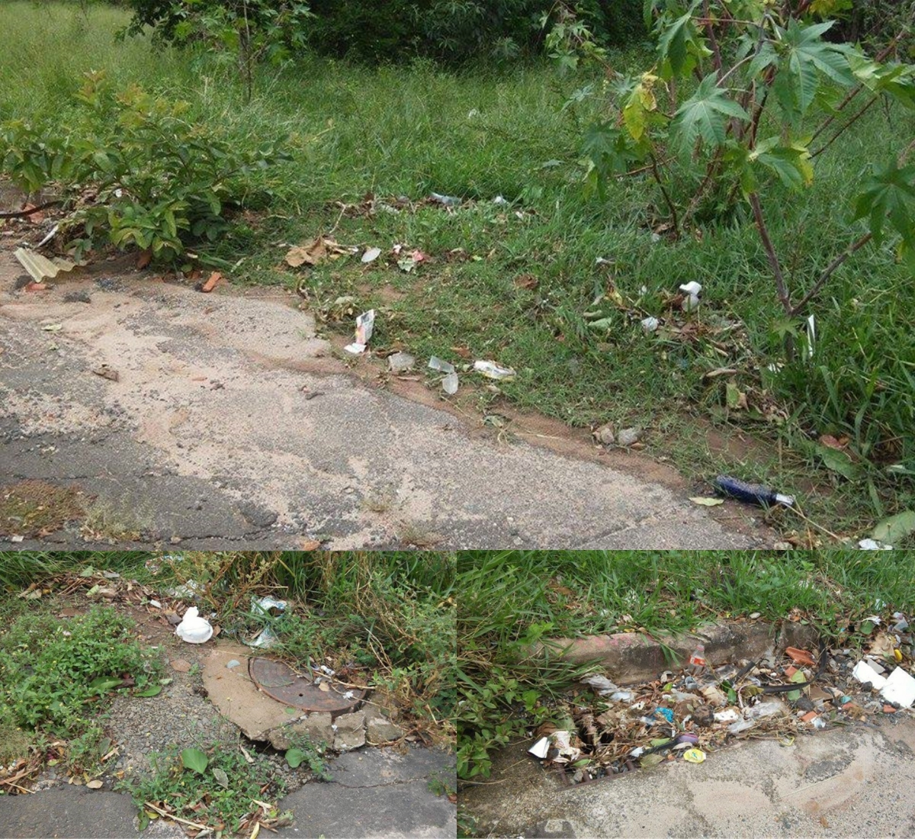

SALA DAS SESSÕES “VEREADOR SANTO RÓTOLLI”, aos 20 de fevereiro de 2015

VEREADOR LUIS ROBERTO TAVARES

